Ghosts’n Goblins en casa: el genuino
Primero fue verlo en la calle y desearlo. Luego llegaron las conversiones a ordenador, ninguna perfecta. Después vino MAME que parecía perfecto. ¿Podemos aspirar a más?
Por increíble que parezca, a estas alturas de la historia, la respuesta sigue siendo: SÍ. Y todo viene de la mano de un documento tan místico como el mapa del tesoro de una civilización antigua. Se trata de los esquemáticos de la placa Ghosts’n Goblins de la mano de CAPCOM. Un archivo PDF de 19 páginas que ha pasado desapercibido hasta el momento. En él, está descrito -en forma de diagramas trazados a mano- cada uno de los chips usados y sus conexiones. Están todos a pecho descubierto, con el corazón al aire. Salvo, eso sí, parte del circuito de sonido.
El verano tocaba a su fin y ahí estaba yo: con este documento en mis manos, y en mi mesa un MiST. Sí, uno de estos dispositivos FPGA de moda. Es el hermano mayor del ZX-UNO, en el sentido de que el ZX-UNO está pensado para ordenadores de 8 bits (espectacular la réplica del Amstrad CPC que está haciendo McLeod y la de Spectrum que ya tienen). Mientras que el MiST nació para replicar el Atari ST. Y digo replicar porque estos sistemas ofrecen la posibilidad de replicar fielmente los sistemas originales, hasta el mínimo detalle. Eso sí, posibilidad no implica garantías. Hay clones de sistemas para MiST o ZX-UNO que no son fidedignos y no son mejores que un emulador. Depende del desarrollador al final.
“Pero si el desarrollador soy yo, no me voy a meter en esto para hacer algo que no sea una réplica exacta. Y eso lo puedo hacer con estos esquemáticos”, pensé. Y me puse manos a la obra. Con un gran miedo: “¿Será esto finalmente distinto a MAME?”. Porque si todo el esfuerzo acaba siendo idéntico a lo que hay en MAME, me quedaría algo despagado.
Ávido inspecciono los esquemáticos durante días. Que se convierten en semanas conforme monto primero un modelo de simulación de esos esquemáticos en el ordenador. Trato de entender cada pieza, cada cable que conecta dos bloques. Y lo comparo con el código fuente de MAME. No tardo en encontrar discrepancias.
MAME habla de que hay un watchdog (un circuito que resetea la placa si el juego se cuelga). En los esquemáticos no está. No existe. En su lugar, donde MAME espera eso existe un registro que activa un DMA (Direct Memory Access) del circuito de objetos (sprites) que copia el búfer de memoria de sistema a su propia memoria. Aquí hay algo gordo.
Resulta que si el DMA de los objetos está copiando los datos, la CPU no puede acceder a la memoria. Se queda parada, esperando a que el DMA acabe. Y el proceso es largo. Esto no está emulado en MAME. Significa que el juego real va más apurado de CPU que el emulado y que podemos encontrar diferencias de tiempo que sean perceptibles por el usuario.
Pero no solo eso. Cuando el juego no activa el DMA, los objetos no se actualizan. ¿Habéis visto la pantalla de arranque del Ghosts’n Goblins de MAME? ¿Con esos objetos que se mueven por pantalla mientras pone RAM OK? ¿Sí? Pues no deberías haber visto ningún objeto. En el hardware original, no aparecen porque el DMA no está activado.
Una diferencia pequeña, tiquismiquis me diréis. Pero hay más: el juego sólo es capaz de escribir en las paletas de color durante una pequeña fracción de cada imagen -durante el refresco vertical- Si el procesador trata de escribir fuera de ese tiempo, el dato se pierde. Y no solo eso, sino que no da tiempo a escribir todos los colores en un solo refresco. Esto hace que -sobre todo en el cambio de fase- veamos colores raros durante un instante. Este efecto es más notorio en el hardware real que en el emulado.
Otra diferencia es la carga que le supone al juego pintar los fondos. Para MAME la memoria de vídeo es sencillamente memoria normal. Para el hardware real, está compartida. El acceso se reparte entre el sistema de vídeo -que tiene que pintar la pantalla en el monitor- y la CPU del juego -que tiene que pintar la pantalla en memoria. Es una pelea por el control donde el hardware, siempre le da la batuta al sistema de vídeo. Esto hace que en promedio, se tarde en pintar una pantalla un 30% más en el hardware real que en el emulado. De nuevo vemos que MAME acelera el juego.
Pero estas cosas eran esperadas. Vi los diagramas, vi el código de MAME, simulé el circuito y verifiqué sospechas. Lo que no esperaba era que, semanas más tarde cuando había metido por fin el Ghosts’n Goblins replicado facsimile en MiST y jugaba por primera vez vería algo precioso. Allí estaba lanza en mano avanzando como jugador experto hasta que en un traspiés perdí la armadura de Sir Arthur. Y ocurrió: un parpadeo perfecto. El muñero de Sir Arthur en paños menores se volvía nítidamente traslucido con ese parpadeo. Muy distinto al de MAME. ¿La razón? Con MiST el refresco de vídeo es exactamente el del juego, sin compromisos. Ghosts’n Goblins funciona a 59 y pico fotogramas por segundo. No 59, no 60. Y tampoco los 70 o 100Hz que vemos en monitores modernos. Esto con un emulador no se puede hacer perfecto. Es matemáticamente imposible. Con una FPGA, con MiST, sí. Y el efecto de parpadeo es notablemente diferente.
Al cabo de varias partidas en FPGA, vuelvo al MAME y de pronto noto que la pantalla se desplaza (scroll) partida y a trompicones. Los 59 y pico hercios atacan de nuevo. En comparación, el scroll en el hardware original, sobre todo en la pantalla del mapa, es muy suave.
¿Hay más diferencias? Sí, por ejemplo que la CPU principal puede resetear a la de sonido en el hardware original. Y sobre todo, hay mil formas de programar el hardware original que romperían la emulación de MAME. Al final, un emulador es sólo un emulador.
El core de Ghosts’n Goblins para MiST estará disponible para el público pronto. En cuanto mi trabajo de ingeniero moderno me deje un poco de tiempo para ejercer de ingeniero retro. Puede que venga acompañado de un libro explicando entresijos de este y otros juegos de CAPCOM de la época.
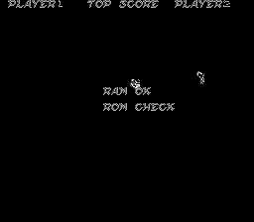
Ilustración 1: Arranque en MAME ¡lo que no son letras no debería verse!

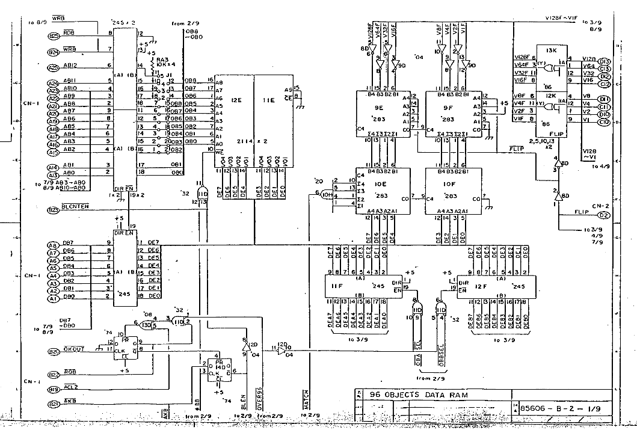
Ilustración 2: Parte del sistema DMA de los objetos

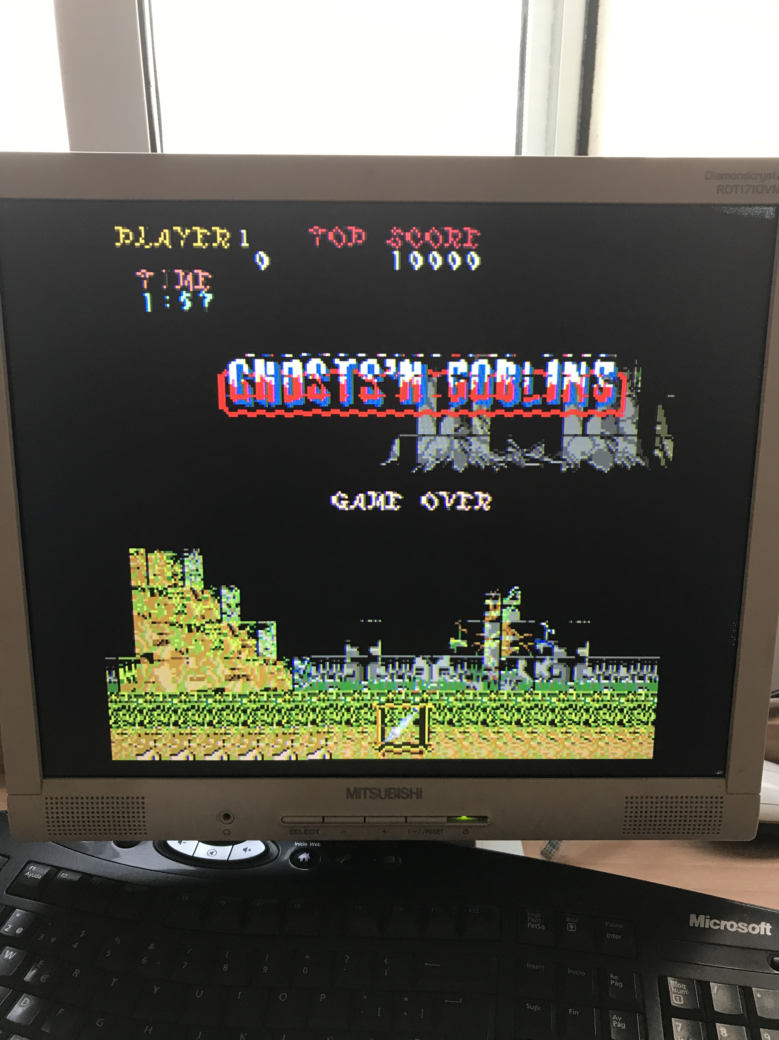
Ilustración 3: Roma no se hizo en una hora. Y la réplica del GnG en MiST tampoco. Transcribir correctamente el circuito gráfico resulto ser una tarea ardua.

